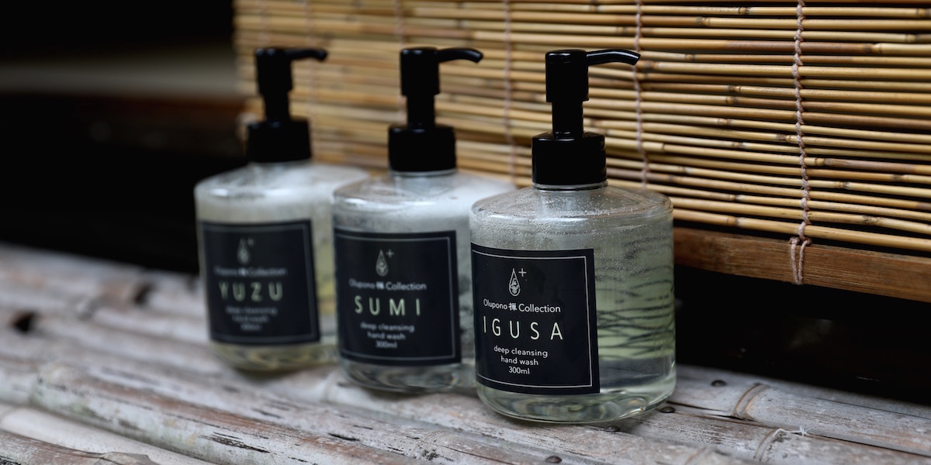

Olupono Zen Collection.
Жидкое мыло для глубокого и мягкого очищения.

- Мыло Олупоно является продуктом высочайшего качества. Его можно поставить на один уровень с дорогой косметикой премиального класса.
- Не пересушивает кожу рук, отлично пенится.
- Мыло не содержит консервантов и подходит даже для чувствительной кожи.
- Отличается тремя ароматами напрямую связанными с культурой Японии.

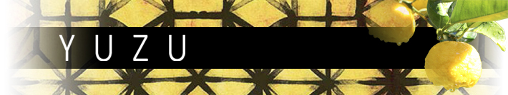

Юдзу – фрукт, являющийся гибридом мандарина и лимона, с древних времен известен в Японии. Используется в кулинарии при производстве японских сладостей и острых соусов. Ванна с плодами юдзу считается расслабляющей и укрепляющей силы организма. Аромат юдзу один из любимых у японцев, которые используют его для ароматизации помещений.
Рекомендуемая розничная цена: 4600руб.
Объем: 300мл
Арт. OPY

Состав: вода, глицерин, пропандиол, лауретсульфат натрия, акрилатные сополимеры, кокоилаланин натрия, гидролизат касторового масла, гидроксид натрия, ксантовая смола, экстракт гвоздики, сок алоэ вера, экстракт розмарина, феноксиэталон, лимонная кислота, ЭДТА-4НА, ароматизатор.

Игуса— аромат травы ситник, из которой делают татами, циновки для покрытия пола в японском доме. Теплый, сухой запах, знакомый каждому в стране Восходящего солнца.

Рекомендуемая розничная цена: 4600 руб.
Объем: 300мл
Арт. OPI

Состав: вода, глицерин, пропандиол, лауретсульфат натрия, акрилатные сополимеры, кокоилаланин натрия, гидролизат касторового масла, гидроксид натрия, ксантовая смола, экстракт гвоздики, сок алоэ вера, экстракт розмарина, феноксиэталон, лимонная кислота, ЭДТА-4НА, ароматизатор.

Суми — аромат чернил для каллиграфии, ассоциируется с уютом и спокойствием. При изготовлении японских чернил используется уголь, клей животного происхождения и благовония.

Рекомендуемая розничная цена: 4600 руб.
Объем: 300мл
Арт. OPS

Состав: вода, глицерин, пропандиол, лауретсульфат натрия, акрилатные сополимеры, кокоилаланин натрия, гидролизат касторового масла, гидроксид натрия, ксантовая смола, экстракт гвоздики, сок алоэ вера, экстракт розмарина, феноксиэталон, лимонная кислота, ЭДТА-4НА, ароматизатор.

Способ применения: выдавить необходимое количество мыла, вспенить с водой и тщательно смыть.

Производитель: Mima Screen Care Co., Ltd, Япония

